[电商平台小程序]

项目开发总结报告

作 者： 组长：许宇 18级软件1班 201830663384
组员：梁浩铭 18级软件1班 201830661311
组员：陈奕宇18级软件1班 201830660215
组员：林常青 18级软件1班 201830661397
完成日期： 2020.6.28

项目开发总结报告

1引言

1.1编写目的
本项目开发总结报告，主要是总结本课程数据库实训电商平台软件开发经验和总结所学 到的知识，以及对整个系统的软件设计和开发过程的总体感悟，并将软件设计过程中遇 到的问题加以阐述和说明。
读者对象：开发人员，课程老师

1.2背景
系统名称：电商平台小程序
任务发布者：课程老师
开发者：
18级软件1班许宇
18级软件1班陈奕宇
18级软件1班林常青
18级软件1班梁浩铭
面向用户：
有购物需求的用户
有售卖需求的商家
开发时间：2020/5/24到2020/6/28
该软件运行系统：windows系统计算机

1.3参考资料
- 软件项目开发总结报告书（GB856T--88）国家标准
B、数据库综合实训课程_任务书
C、互联网上各类相关资料

2实际开发结果

2.1产品
产品存放在GitHub上，有详细的程序层次关系、各个版本的改动、每个文件的名称等。
GitHub账号：https://github.com/project233/Ecommerce-system

2.2主要功能和性能
实现功能：
- 通用功能：查看商品、商家，登录、注册、修改个人信息、发送邮件通知
- 顾客：管理购物车（增删改买）、管理订单（购买、查看记录，退货退款）
- 管理员：审核商家注册、上架商品，下架商品、删除评论、导出订单、登录记录
- 商家：上架下架商品，审核顾客的退货退款、导出订单记录、
- 未实现功能：
时间关系，前端界面没做完：评论、搜索、支付、分类界面
导出excel乱码的问题没解决

2.3基本流程
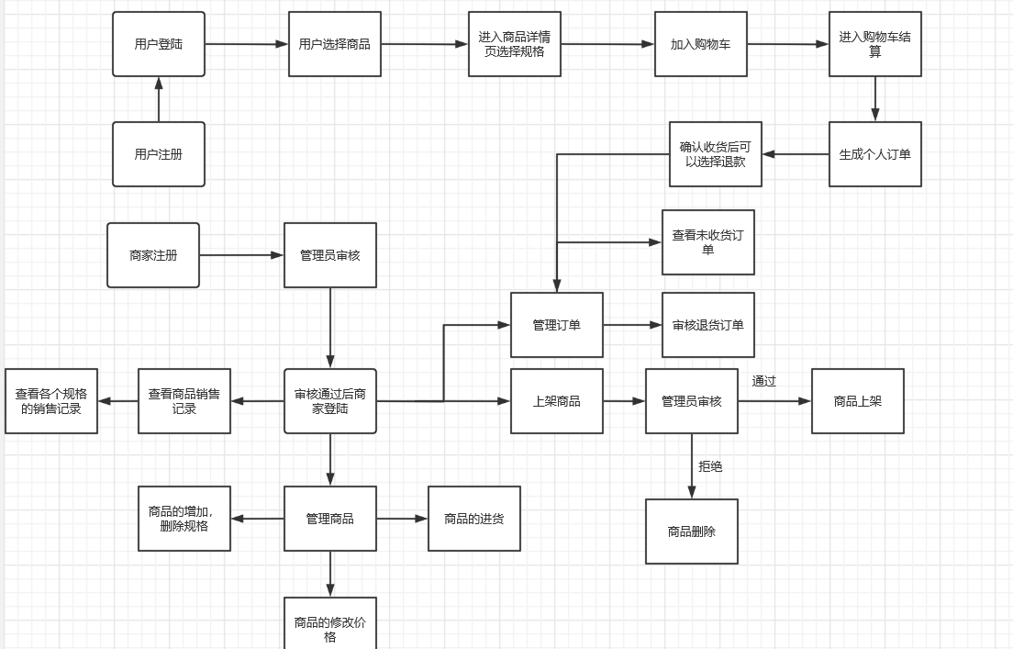

2.4进度
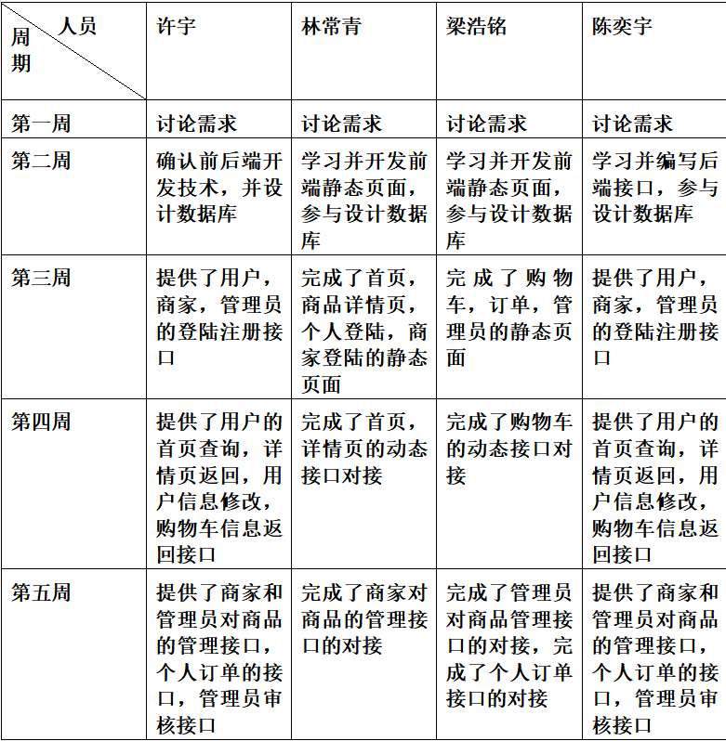

一二周主要是讨论了需求和确定前后端开发技术，设计数据库，这两周基本完成了计划。
第三周计划是：前端：个人的登陆注册，商品信息的展示，首页和详情页，商家的登陆注册，购物车管理界面。后端：搭完项目架构，画架构图，写架构文档，实现部分接口。
第四周计划是：前端：个人订单管理，商家订单管理，商家上下架商品，管理员审核商家，审核上架商品。后端：继续实现接口。
第五周计划是：前端完成部分所需的界面，完成基本功能接口的对接，后端根据前端的需求修改、增加接口等。
与计划相比，最后实际进度是延迟了，我们还有评论、搜索、支付、分类功能没有完成，主要原因是开发进度没有想象中快导致时间不是很足够，而且前后端需要对应的地方比较多，优先完成了最基本的功能的使用和测试，保证基本功能的完成。

2.5费用
每个月10元，用于阿里云的服务器费用

2.6 部分界面截图
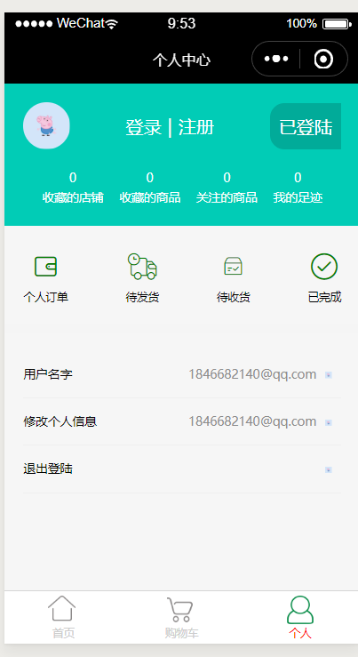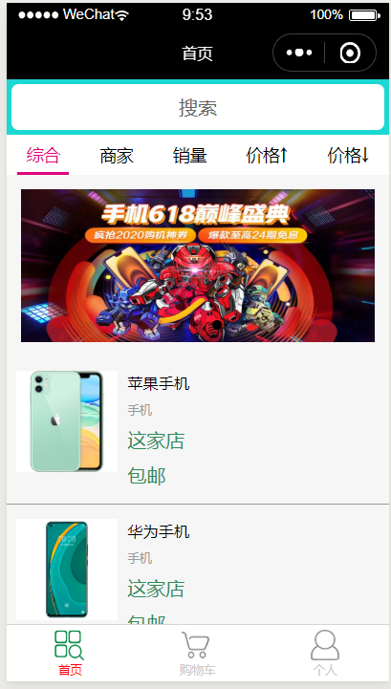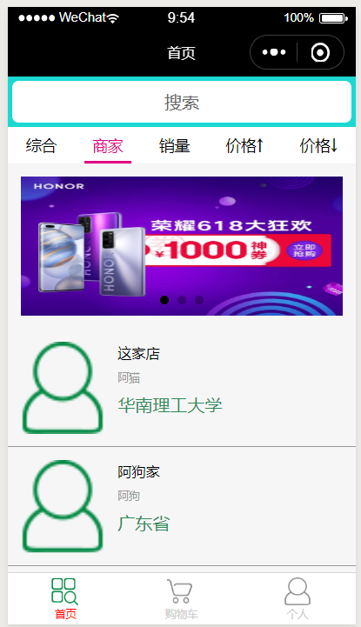
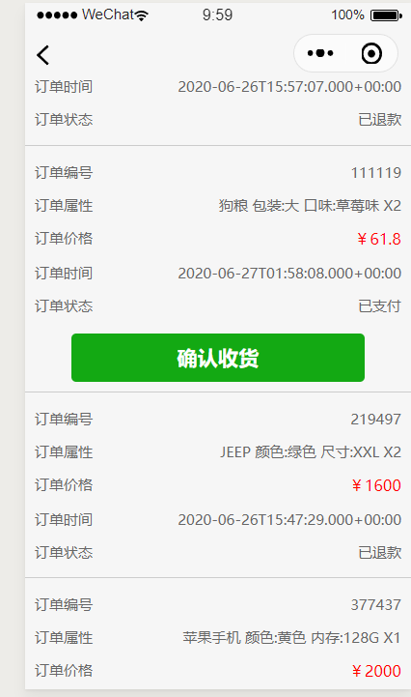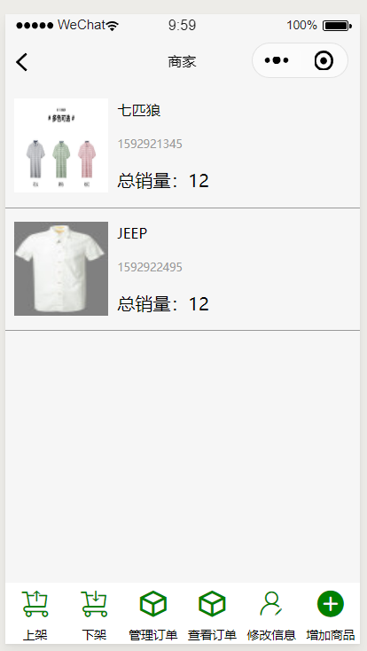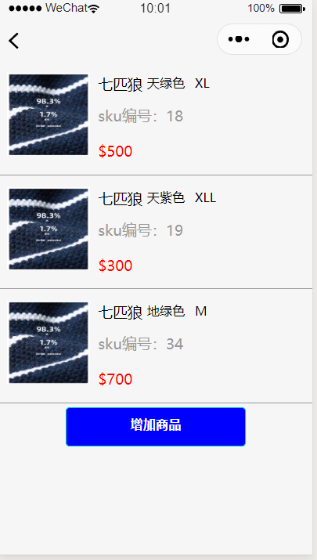

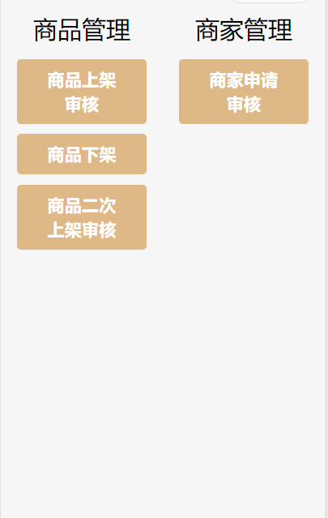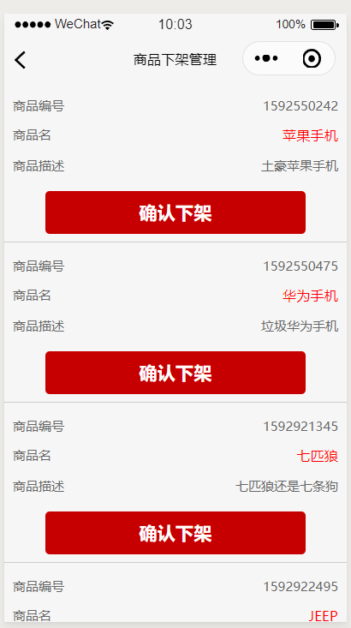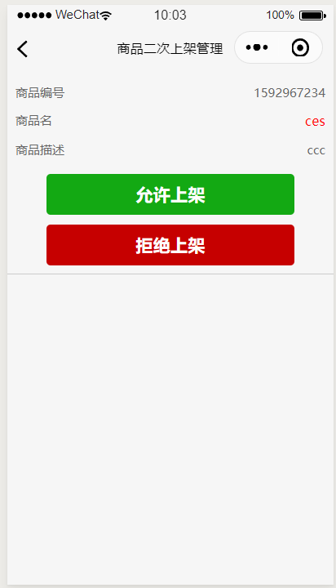
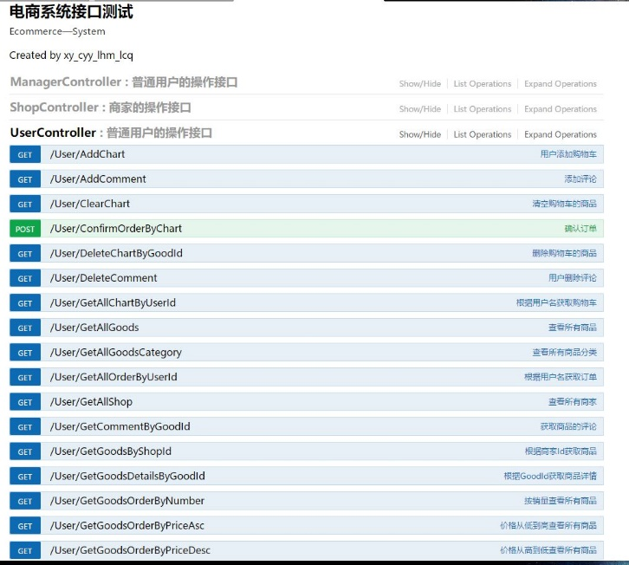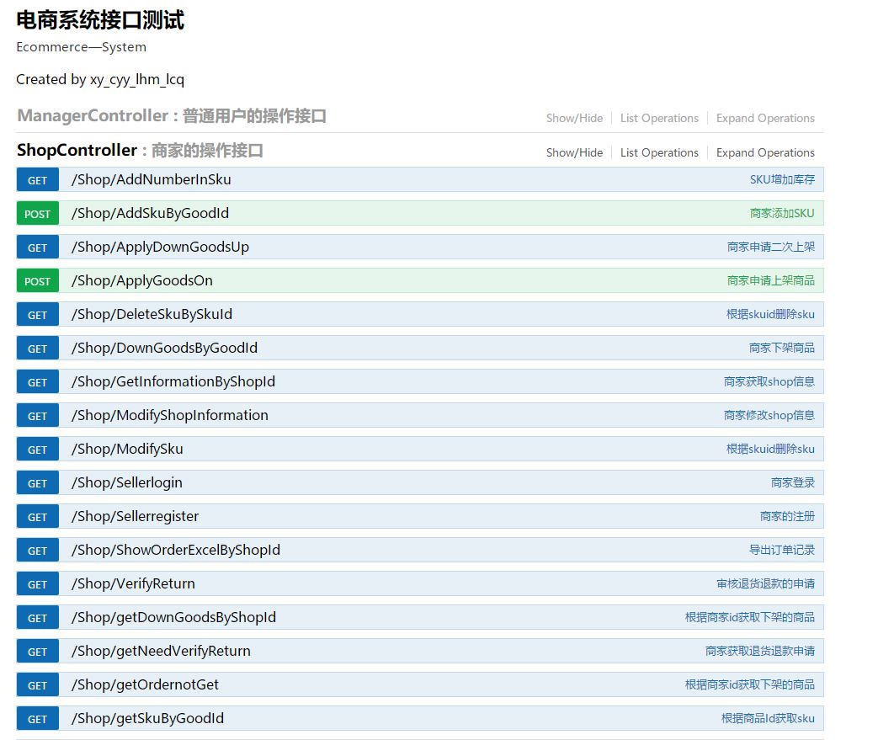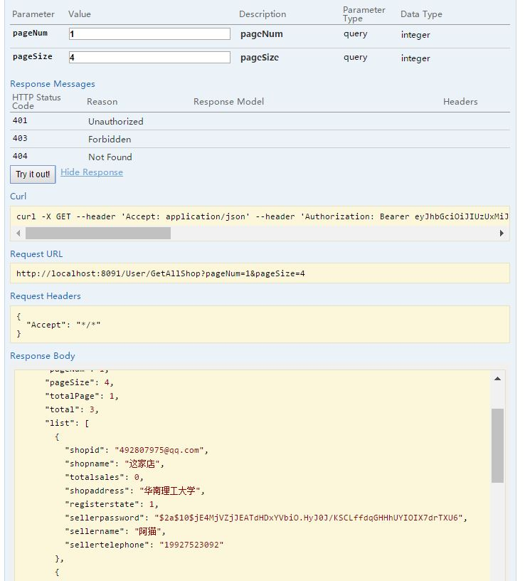

3开发工作评价

3.1对生产效率的评价
后端代码总行数：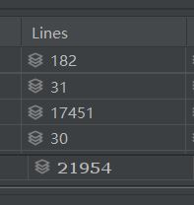
前端代码总行数：约1万行
生产效率：一个月内的代码行数，效率较高

3.2对产品质量的评价
产品在质量上：可以满足人数较少，正常操作的使用条件。

3.3对技术方法的评价
前端使用微信小程序，使用很方便，能融入用户的生活
后端使用Spring boot，开发较熟悉，而且框架性能非常优秀

3.4出错原因的分析
- 在Spring boot开发的过程中，要注意是否添加正确的注解和配置，否则很容易就出现无法扫描或扫描出错的情况，刚开始的时候没有发现配置的问题，导致花了很长时间都在找语法错误，最后才猛然发现是配置错误，导致无法运行。
解决方法：在出现类似状况后，记得去找config包的配置文件！
- 在开发的过程中我们发现，在微信小程序中，有一些函数（都是wx.xxx函数）是无视代码顺序，并行执行的，这样会导致数据获取的顺序不对，进而导致数据错误，我们进行了许久的测试之后终于才确定这个结论，解决方法是把这些函数中的一个放到一个自己创建的函数中，再进行顺序调用，保证顺序是对的，或者将这些函数进行叠加，当第一个函数运行成功时，才运行第二个函数，这样也可以保证函数运行的顺序是按照我们的思路进行的。
- 另外一个经验是，渲染到页面上的数据，必须是在js文件中，使用setData函数进行赋值的，我们一开始不知道setData和普通的等于之间的区别，直到渲染页面的时候才发现无论如何都渲染不出来，但是数据是没有什么问题的，查阅了很多资料，测试了很久之后才发现必须要用setData函数才行。
- 深拷贝和浅拷贝的问题也是我们的一个发现，如果单纯用等号复制数组，其中一个数组变化，其他相等的数组都会有变化，这个也是困扰了我们一段时间的问题，解决方法是进行深拷贝，转化成字符串，再转化为数组，这样就和之前的数组没有关系了，我们就可以进行修改，而且不会影响原本的数组了。

4经验与教训
前端经验：
- 在开发的过程中我们发现，在微信小程序中，有一些函数（都是wx.xxx函数）是无视代码顺序，并行执行的，这样会导致数据获取的顺序不对，进而导致数据错误，我们进行了许久的测试之后终于才确定这个结论，解决方法是把这些函数中的一个放到一个自己创建的函数中，再进行顺序调用，保证顺序是对的，或者将这些函数进行叠加，当第一个函数运行成功时，才运行第二个函数，这样也可以保证函数运行的顺序是按照我们的思路进行的。
- 另外一个经验是，渲染到页面上的数据，必须是在js文件中，使用setData函数进行赋值的，我们一开始不知道setData和普通的等于之间的区别，直到渲染页面的时候才发现无论如何都渲染不出来，但是数据是没有什么问题的，查阅了很多资料，测试了很久之后才发现必须要用setData函数才行。
- 深拷贝和浅拷贝的问题也是我们的一个发现，如果单纯用等号复制数组，其中一个数组变化，其他相等的数组都会有变化，这个也是困扰了我们一段时间的问题，解决方法是进行深拷贝，转化成字符串，再转化为数组，这样就和之前的数组没有关系了，我们就可以进行修改，而且不会影响原本的数组了。

后端的经验以及教训：
在开发的过程中，我们遇到了很多有趣的问题，最后通过查阅资料或改变方法解决了
- 在Spring boot开发的过程中，要注意是否添加正确的注解和配置，否则很容易就出现无法扫描或扫描出错的情况，刚开始的时候没有发现配置的问题，导致花了很长时间都在找语法错误，最后才猛然发现是配置错误，导致无法运行。
解决方法：在出现类似状况后，记得去找config包的配置文件！
- 这次实训中，由于初始设计时考虑地不够细致，我们在开发的过程中频繁更改数据库，导致增加了很多工作量，比如转义、忘了字段，在修改bug的时候真的心态爆炸！
解决方法：在项目初始设计阶段时，一定要尽可能细致地考虑数据库的设计，这样开发过程中才能更加高效率。
- 在开发过程中，对于一些复杂的逻辑，我们也是通过不断调试调出来的。由于一些技术上的不足，我们很少考虑如何高效率的实现，也没有考虑高并发的情况，没有测试性能。在以后的时间里，我们会继续学习相关技术，对现有的方法和逻辑进行改进。

5实验总结
1.图片是否应该存储在数据库？
在实际应用中，图片应该上传到云数据库，在mysql存url。但是我们没有用云数据库，就在网上找图片的url。
2.商品的属性是如何管理的？
用商品表和商品sku表，商品表存商品的总信息，然后sku表存入具体的规格信息。
3.实现了商品的规格选择吗？
实现了。按照sku表里面的属性进行验证、选择。
4.你的实现方案在商品规模非常大、大量商品动态上下架的情况下，表现会如何？
性能测试：没有进行高并发的优化，预计会出现卡顿和延迟，因为服务器是阿里云的云服务器，而且我们的设计来说，我们的管理员工作量比较大，需要审核商品、审核商家等。
5.在你的数据库设计上，如何实现不同级别的统计分析？
基础的销量统计是通过商品表里面的总销量属性进行储存的，需要展示的时候从数据库调出即可，高级别的统计分析计划是有导出excel表格，方便统计分析，但是遇到了编码的问题。
6.已下架的商品如何管理？系统运行时间较长以后，如何优化数据库？
对于已下架的商品，设置一个状态，实际上没有删除，因为如果删除了的话，订单里面对应的商品信息可能会出问题。然后上架的申请统一存到一个表里。
优化：增加索引，很长时间后，清理一些数据，备份到硬盘中，新建索引。

